Hướng dẫn giải bài tập Sách giáo khoa Toán lớp 4: Luyện tập quy đồng mẫu các phân số
Hướng dẫn giải tiết LUYỆN TẬP – SGK toán 4 (bài 1, 2, 3, 4, 5 SGK Toán lớp 4 trang 117, 118)
BÀI 1. (Hướng dẫn giải bài tập số 1 trang 117/SGK Toán 4)
Quy đồng mẫu số các phân số:
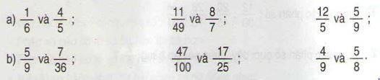
Đáp án:
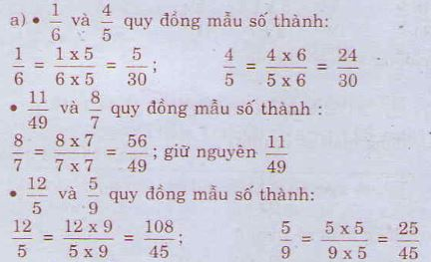
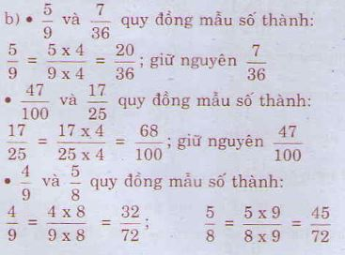
BÀI 2. (Hướng dẫn giải bài tập số 2 trang 117/SGK Toán 4)
a) Hãy viết 3/5 và 2 thành hai phân số đều có mẫu số là 5.
b) Hãy viết 5 và 5/9 thành hai phân số có mẫu số là 9; là 18.
Đáp án:
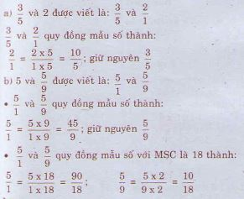
BÀI 3. (Hướng dẫn giải bài tập số 3 trang 117/SGK Toán 4)
Quy đồng mẫu số các phân số sau (theo mẫu):
Mẫu: Quy đồng mẫu số các phân số:
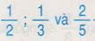
Ta có:
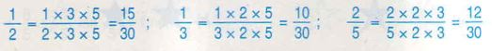
Vậy: Quy đồng mẫu số các phân số:
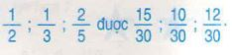
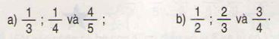
Đáp án:
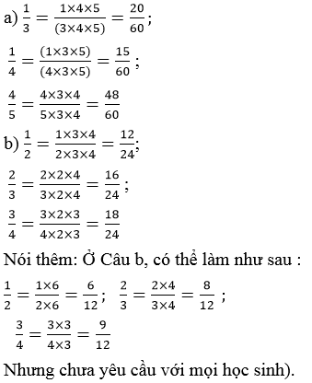
BÀI 4. (Hướng dẫn giải bài tập số 4 trang 118/SGK Toán 4)
Viết các phân số lần lượt bằng 2 phân số sau và có mẫu số chung là 60:
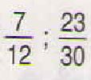
Đáp án:
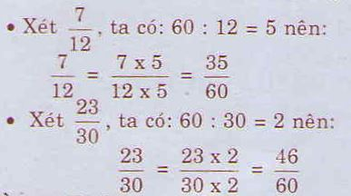
BÀI 5. (Hướng dẫn giải bài tập số 5 trang 118/SGK Toán 4)
Tính (theo mẫu):
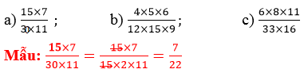
Đáp án:
